专利技术交底书
发明名称：一主多从的串口连接方式及其驱动方法
申请人：孟栋成
发明人：孟栋成
联系人：孟栋成（19858800919）
技术交底书执笔人：孟栋成
技术问题联系人及联系方式：孟栋成（19858800919）
该技术应用产品：工装测试板。
术语解释：
无
1.本发明（实用新型）要解决的技术问题是什么？
技术概述：
在工装测试主控板的过程中，由于工装测试板不只一块，但连接到PC端的串口又只有一个，而串口本身是点对点的通信协议，当多个从设备连接到同一条通信线上，如果任何时候任何设备都能主动发送数据，必然会发生信号冲突，导致数据全部损坏。
技术领域：
本发明由嵌入式编程、模拟电路组成。
2.详细介绍技术背景,并描述已有的与本发明（实用新型）最相近似的实现方案, 以及现有技术的缺点。
在多设备串口通信的案例中，现有技术最典型的一种方法是RS485总线通信协议，本质上是在共享的、半双工的物理通道上，建立一套有序的、可靠的、可寻址的主从式通信体系，但其将串口的全双工特性转变成了半双工特性，大大增加了通信的延迟性，且在硬件设计上还需要特定的RS485芯片，既增加了成本，也加大了硬件设计的复杂性。
另有一些极度相似的方法，即用寻址的方式和主机发数据激活从机发送串口实现串口一主多从，但是其使用的范围非常有限，只适用一发一收制，需要主机主动去寻址，从机无法主动返回数据，且同一时间只能一主一从式交互，且在TXD互相干扰的环境下，采用的是接三极管来防护，大大增加了成本。
3.针对上述现有技术的缺点，说明本发明（实用新型）的目的。
针对上述现有技术的缺点，本发明创新性地通过多级并联串口的方式实现多设备间的通信，只需用程序切换IO口的配置就可实现多设备间的点对点通信。此发明不仅大大减少了硬件设计的复杂程度，还同时降低了器件成本，并且保留了串口原有的全双工特性。
4.本发明（实用新型）技术方案的详细阐述，并结合结构图、流程图、原理框图、电路图、时序图等，进行详细说明。
由于该发明主要在于程序的处理，故需对程序配置流程进行详细说明，详见流程图1和流程图2。
串口TXD脚功能切换说明：
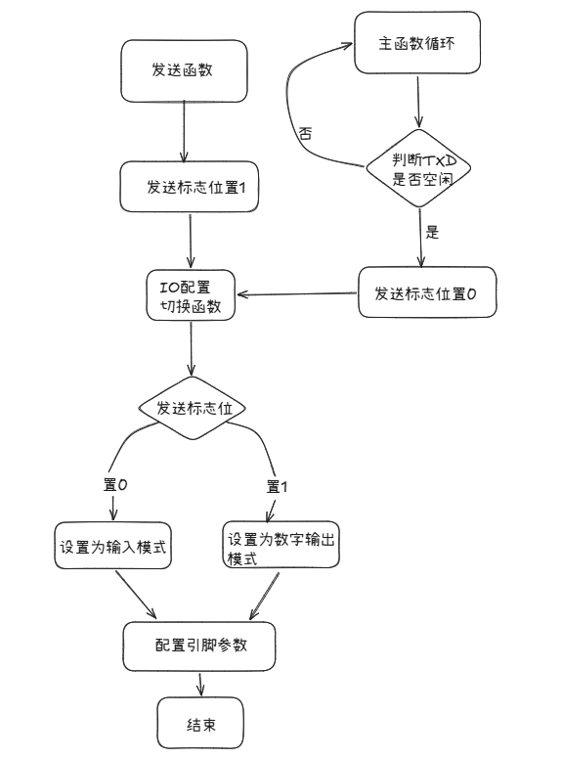
图1
由于多个MCU的串口TXD并联会互相干扰，所以需要在其不使用TXD时把IO口配置成上拉输入，这样不会对其他MCU的串口发射脚产生干扰，如图1，在主函数中会进行循环检测当前MCU的TXD是否处于空闲态，如果空闲就把发送标志位置为0，即会把当前MCU的TXD配置为上拉输入。当发送函数主动执行时，会将发送标志位置为1，将串口的TXD切换成正常发送模式。

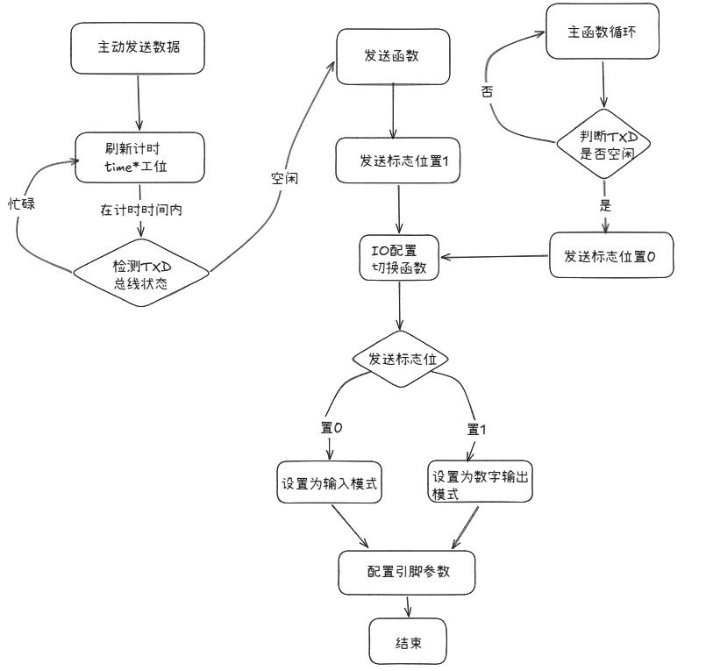
图2
如图2新加的模块为此发明的重要环节，即对连接在TXD总线上的忙碌判断，在MCU需主动发送数据时，会检测TXD总线上的其他MCU是否在发送数据，因为在TXD总线为空闲态时，其一直是高电平，如果处在忙碌态时，会有低电平参与，故只需检测TXD总线上在特定时间内是否有低电平参与进来即可。避免出现多个MCU同时发送数据占用同一条数据线从而导致数据紊乱，该实现方式采用了定时器计数检测空闲态的原理，即当MCU的TXD脚配置为上拉输入时一直检测TXD总线上的电平，如果在20ms*工位数的时间内一直为高电平，即可发送数据，这里引进工位数的作用是避免多个MCU同时检测到忙碌时复位的时间线相等导致后面同一时间发送产生数据失真，另一种可能是多个MCU同一时间执行发送函数时，也会有相应的时间差，避开彼此发送。
模拟电路部分：
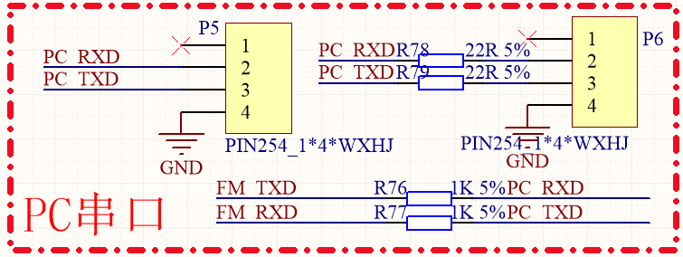
该部分的电路很简单，将MCU的串口脚通过1k电阻拉出来到排针P5和P6，图中FM_TXD为MCU的串口发送端口，FM_RXD为MCU的串口接收端口，用杜邦线通过两个排针将各个板子的串口并联起来即可。
总体框图如下：
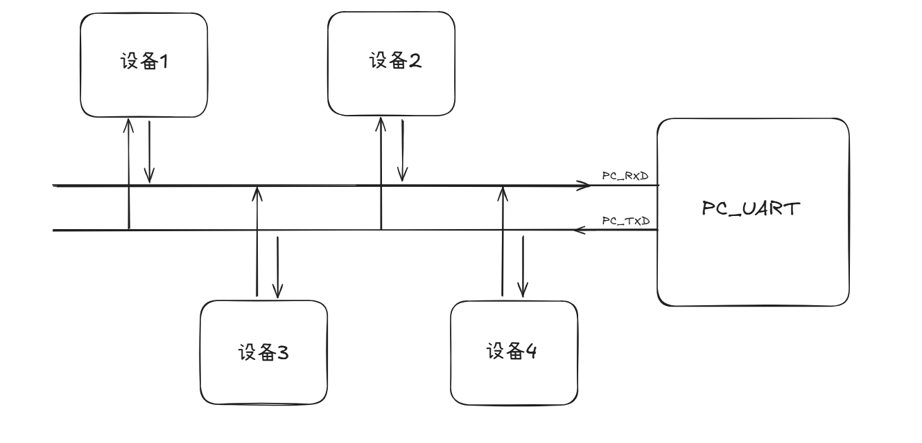
功能描述：
1.这里的设备即是互相独立的MCU；
2.所有设备的TXD都接在PC串口的RXD上，实现一主多从；
3.所有设备的RXD都接在PC串口的TXD上，实现一主多从；
4.某一设备在发送数据给PC时，其他设备会保持等待状态；
5.每一台设备之间空闲等待的时间也不同，逐个增加20ms来避免数据冲突；
5.本发明（实用新型）的关键点和欲保护点是什么？
本发明的关键点在于实现一主多从的串口交互方式。该发明主要保护方法，用定时器空闲等待的方式以及IO口功能切换的配合实现多个串口并联通讯的方法。
6.与第2条所述的最好的现有技术相比，本发明（实用新型）有何优点？
暂无相关专利
优点1：相较于RS485这种特定芯片实现的方法，本发明减少了成本和简化了设计电路以及保留了原有串口特性，使用RS485这种通讯芯片的方法，将串口的全双工特性转变成了半双工特性，大大增加了通信的延迟性，且在硬件设计上还需要特定的RS485芯片，既增加了成本，也加大了硬件设计的复杂性。本发明对于我们目前的产品，无需设计额外的通讯电路，只需将MCU的IO空拉出来并联，可部署性强，方案简单耐用，价格便宜。
优点2：相较于串口寻址的方法，本发明能实现主机一条指令让所有从机响应，使从机有序排队返回交互指令，无需主机逐个去寻址查询，大大提高了测试效率，本发明IO口的灵活配置，也相较于三极管的使用大大减少了成本和电路布局复杂度。
优点3：相较于串口主机通过发送数据激活从机发送的方法，本发明实现空闲和从机发送配合的方式激活从机发送，大大减小了主机的控制负担，以及增加了从机配合的灵活性。
7.针对第4条中的技术方案，是否还有别的替代方案同样能完成发明目的？
暂无。
8.其他有助于审阅、代理人员理解本技术的资料：
***********
9. 附图
附图是辅助性技术文件，它与说明书的文字内容一起，将本发明创造讲述清楚。可以是结构示意图、爆炸图、剖视图、局部放大图、原理图、流程图等。要求：不同附图中相同零件的序号应一致；图形线条为黑色，图上不得着色。
***********
以下几张幻灯片图是关于专利技术交底书的介绍，供参考：
